画面  レイアウト |  |  | システム名 |  | ユースケース名 |  |  | クラス名 |  | グループ名 |  | 承認印 |  | 作成日 |  | 担当
 |  |  |  |  |  |  |  |  |  |  |  |  |  |  |  | 伊賀
 |  |  |  |  |  |  |  |  |  |  |  |  |  | ver. |  | 伊賀
画面ＩＤ |  |  | 001-601
画面名 |  |  | 教科書検索画面(会員)
入力イラスト／入力方法など | 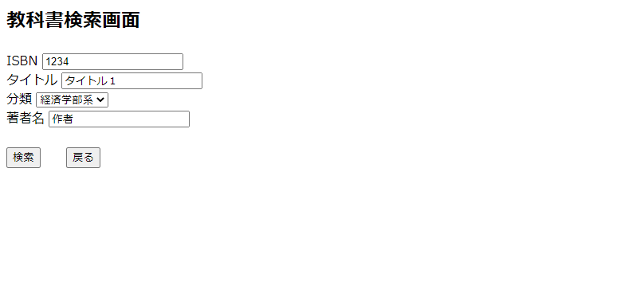
入出力機能 | 入出力項目 |  |  |  |  |  |  |  | I／O |  | 説明
入出力機能 | ISBN |  |  |  |  |  |  |  | I |  | 顧客の登録名入力
入出力機能 | タイトル |  |  |  |  |  |  |  | I |  | 顧客の登録メール入力
入出力機能 | 分類 |  |  |  |  |  |  |  | I |  | 顧客のパスワードを入力
入出力機能 | 著者名 |  |  |  |  |  |  |  | I |  | 顧客のユーザーIDを入力
イベント
検索ボタンで検索結果ページに移動
戻るボタンでホームに移動
改定日 |  | ／／ |  | ／／ |  | ／／ | ／／ |  | ／／ |  | ／／ |  | ／／ |  | ／／
改定者
画面  レイアウト |  |  | システム名 |  | ユースケース名 |  |  | クラス名 |  | グループ名 |  | 承認印 |  | 作成日 |  | 担当
 |  |  |  |  |  |  |  |  |  |  |  |  |  |  |  | 伊賀
 |  |  |  |  |  |  |  |  |  |  |  |  |  | ver. |  | 伊賀
画面ＩＤ |  |  | 001-601
画面名 |  |  | 教科書検索画面(管理者)
入力イラスト／入力方法など | 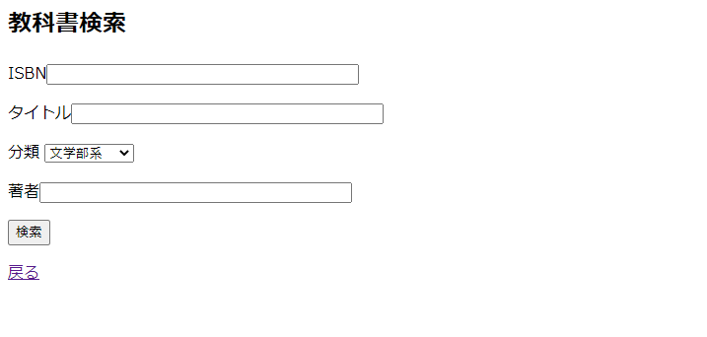
入出力機能 | 入出力項目 |  |  |  |  |  |  |  | I／O |  | 説明
入出力機能 | ISBN |  |  |  |  |  |  |  | I |  | 顧客の登録名入力
入出力機能 | タイトル |  |  |  |  |  |  |  | I |  | 顧客の登録メール入力
入出力機能 | 分類 |  |  |  |  |  |  |  | I |  | 顧客のパスワードを入力
入出力機能 | 著者名 |  |  |  |  |  |  |  | I |  | 顧客の会員IDを入力
イベント
検索ボタンで検索結果ページに移動
戻るボタンでホームに移動
改定日 |  | ／／ |  | ／／ |  | ／／ | ／／ |  | ／／ |  | ／／ |  | ／／ |  | ／／
改定者
画面  レイアウト |  |  | システム名 |  | ユースケース名 |  |  | クラス名 |  | グループ名 |  | 承認印 |  | 作成日 |  | 担当
 |  |  |  |  |  |  |  |  |  |  |  |  |  |  |  | 伊賀
 |  |  |  |  |  |  |  |  |  |  |  |  |  | ver. |  | 伊賀
画面ＩＤ |  |  | 001-601
画面名 |  |  | 登録済み教科書
入力イラスト／入力方法など | 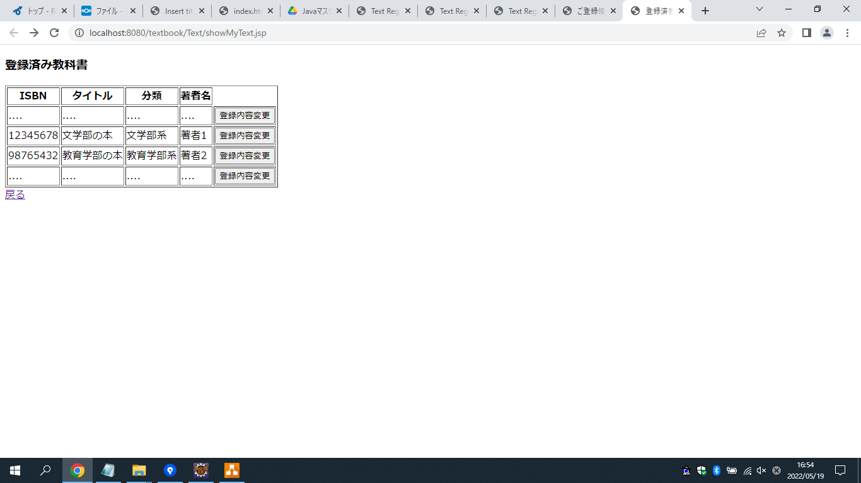
入出力機能 | 入出力項目 |  |  |  |  |  |  |  | I／O |  | 説明
入出力機能 | ISBN |  |  |  |  |  |  |  | O |  | 登録した教科書の番号表示
入出力機能 | タイトル |  |  |  |  |  |  |  | O |  | 登録した教科書のタイトル表示
入出力機能 | 分類 |  |  |  |  |  |  |  | O |  | 登録した教科書の分類を表示
入出力機能 | 著者名 |  |  |  |  |  |  |  | O |  | 登録した教科書の著者名を表示
イベント
登録内容変更ボタンでtextbook/Text/textChange.jspに移動
戻るをクリックすると会員ホームに移動
改定日 |  | ／／ |  | ／／ |  | ／／ | ／／ |  | ／／ |  | ／／ |  | ／／ |  | ／／
改定者
画面  レイアウト |  |  | システム名 |  | ユースケース名 |  |  | クラス名 |  | グループ名 |  | 承認印 |  | 作成日 |  | 担当
 |  |  |  |  |  |  |  |  |  |  |  |  |  |  |  | 伊賀
 |  |  |  |  |  |  |  |  |  |  |  |  |  | ver. |  | 伊賀
画面ＩＤ |  |  | 001-601
画面名 |  |  | 教科書変更画面
入力イラスト／入力方法など | 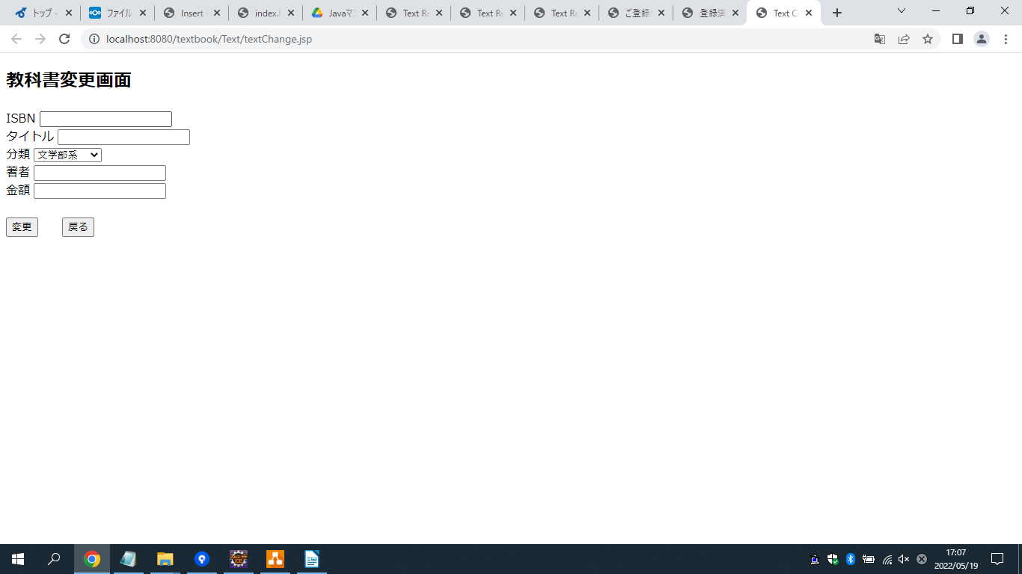
入出力機能 | 入出力項目 |  |  |  |  |  |  |  | I／O |  | 説明
入出力機能 | ISBN |  |  |  |  |  |  |  | I |  | 変更するISBNを入力
入出力機能 | タイトル |  |  |  |  |  |  |  | I |  | 変更するタイトルを入力
入出力機能 | 分類 |  |  |  |  |  |  |  | I |  | 変更する分類を選択
入出力機能 | 著者名 |  |  |  |  |  |  |  | I |  | 変更する著者名を入力
入出力機能 | 金額 |  |  |  |  |  |  |  | I |  | 変更する金額を入力
イベント
変更ボタンで入力した情報に変更される
戻るで入力した情報を辞め、前のページに戻る
改定日 |  | ／／ |  | ／／ |  | ／／ | ／／ |  | ／／ |  | ／／ |  | ／／ |  | ／／
改定者
画面  レイアウト |  |  | システム名 |  | ユースケース名 |  |  | クラス名 |  | グループ名 |  | 承認印 |  | 作成日 |  | 担当
 |  |  |  |  |  |  |  |  |  |  |  |  |  |  |  | 伊賀
 |  |  |  |  |  |  |  |  |  |  |  |  |  | ver. |  | 伊賀
画面ＩＤ |  |  | 001-601
画面名 |  |  | 教科書変更確認画面
入力イラスト／入力方法など | 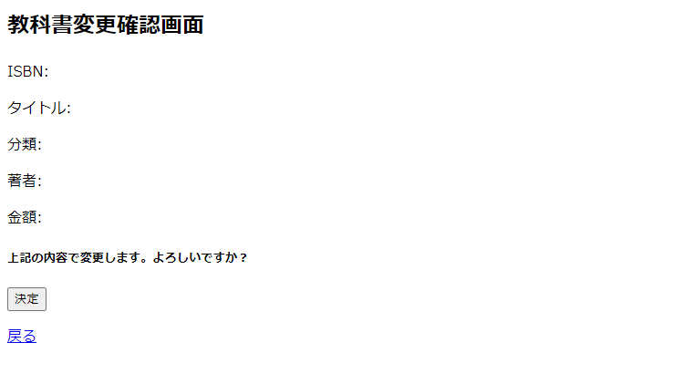
入出力機能 | 入出力項目 |  |  |  |  |  |  |  | I／O |  | 説明
入出力機能 | ISBN |  |  |  |  |  |  |  | O |  | 変更したISBNを表示
入出力機能 | タイトル |  |  |  |  |  |  |  | O |  | 変更したタイトルを表示
入出力機能 | 分類 |  |  |  |  |  |  |  | O |  | 変更した分類を表示
入出力機能 | 著者名 |  |  |  |  |  |  |  | O |  | 変更した著者名を表示
入出力機能 | 金額 |  |  |  |  |  |  |  | O |  | 変更した金額を表示
イベント
決定ボタンで情報を確定して次のページに移動
戻るボタンで前の入力ページに戻る
改定日 |  | ／／ |  | ／／ |  | ／／ | ／／ |  | ／／ |  | ／／ |  | ／／ |  | ／／
改定者
画面  レイアウト |  |  | システム名 |  | ユースケース名 |  |  | クラス名 |  | グループ名 |  | 承認印 |  | 作成日 |  | 担当
 |  |  |  |  |  |  |  |  |  |  |  |  |  |  |  | 伊賀
 |  |  |  |  |  |  |  |  |  |  |  |  |  | ver. |  | 伊賀
画面ＩＤ |  |  | 001-601
画面名 |  |  | 教科書登録確認画面
入力イラスト／入力方法など | 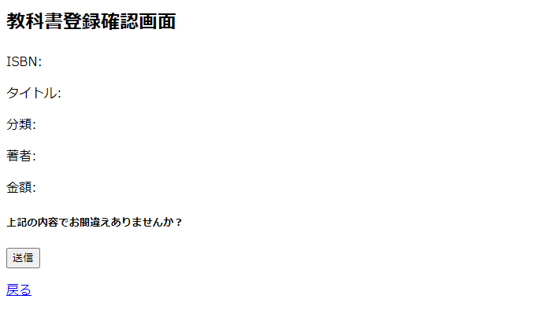
入出力機能 | 入出力項目 |  |  |  |  |  |  |  | I／O |  | 説明
入出力機能 | ISBN |  |  |  |  |  |  |  | O |  | 登録したISBNを表示
入出力機能 | タイトル |  |  |  |  |  |  |  | O |  | 登録したタイトルを表示
入出力機能 | 分類 |  |  |  |  |  |  |  | O |  | 登録した分類を表示
入出力機能 | 著者名 |  |  |  |  |  |  |  | O |  | 登録した著者名を表示
入出力機能 | 金額 |  |  |  |  |  |  |  | O |  | 登録した金額を表示
イベント
決定ボタンで情報を確定して次のページに移動
戻るボタンで前の入力ページに戻る
改定日 |  | ／／ |  | ／／ |  | ／／ | ／／ |  | ／／ |  | ／／ |  | ／／ |  | ／／
改定者
画面  レイアウト |  |  | システム名 |  | ユースケース名 |  |  | クラス名 |  | グループ名 |  | 承認印 |  | 作成日 |  | 担当
 |  |  |  |  |  |  |  |  |  |  |  |  |  |  |  | 伊賀
 |  |  |  |  |  |  |  |  |  |  |  |  |  | ver. |  | 伊賀
画面ＩＤ |  |  | 001-601
画面名 |  |  | 教科書検索結果画面(管理者用)
入力イラスト／入力方法など | 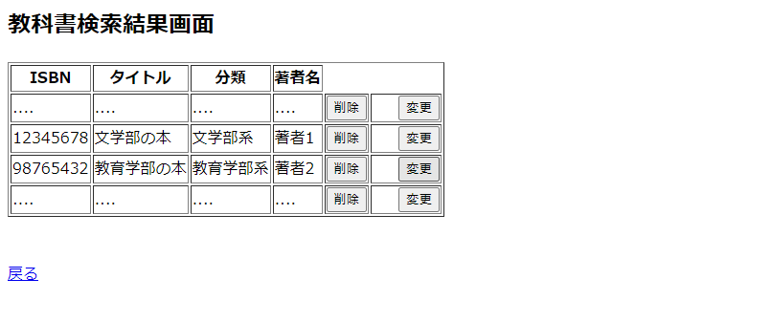
入出力機能 | 入出力項目 |  |  |  |  |  |  |  | I／O |  | 説明
入出力機能 | ISBN |  |  |  |  |  |  |  | O |  | 登録したISBNを表示
入出力機能 | タイトル |  |  |  |  |  |  |  | O |  | 登録したタイトルを表示
入出力機能 | 分類 |  |  |  |  |  |  |  | O |  | 登録した分類を表示
入出力機能 | 著者名 |  |  |  |  |  |  |  | O |  | 登録した著者名を表示
イベント
削除ボタンで選択して削除ページに移動
変更ボタンで選択して変更ページに移動
戻るボタンで前の入力ページに戻る
改定日 |  | ／／ |  | ／／ |  | ／／ | ／／ |  | ／／ |  | ／／ |  | ／／ |  | ／／
改定者
画面  レイアウト |  |  | システム名 |  | ユースケース名 |  |  | クラス名 |  | グループ名 |  | 承認印 |  | 作成日 |  | 担当
 |  |  |  |  |  |  |  |  |  |  |  |  |  |  |  | 伊賀
 |  |  |  |  |  |  |  |  |  |  |  |  |  | ver. |  | 伊賀
画面ＩＤ |  |  | 001-601
画面名 |  |  | 教科書検索結果画面(会員用)
入力イラスト／入力方法など | 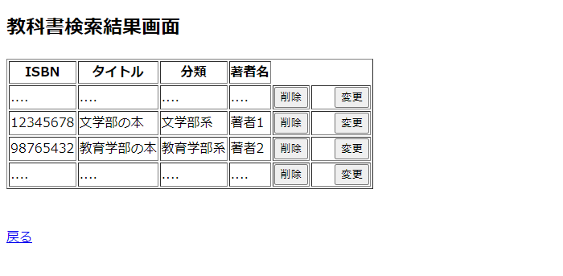
入出力機能 | 入出力項目 |  |  |  |  |  |  |  | I／O |  | 説明
入出力機能 | ISBN |  |  |  |  |  |  |  | O |  | 登録したISBNを表示
入出力機能 | タイトル |  |  |  |  |  |  |  | O |  | 登録したタイトルを表示
入出力機能 | 分類 |  |  |  |  |  |  |  | O |  | 登録した分類を表示
入出力機能 | 著者名 |  |  |  |  |  |  |  | O |  | 登録した著者名を表示
イベント
削除ボタンで選択して削除ページに移動
変更ボタンで選択して変更ページに移動
戻るボタンで前の入力ページに戻る
改定日 |  | ／／ |  | ／／ |  | ／／ | ／／ |  | ／／ |  | ／／ |  | ／／ |  | ／／
改定者
画面  レイアウト |  |  | システム名 |  | ユースケース名 |  |  | クラス名 |  | グループ名 |  | 承認印 |  | 作成日 |  | 担当
 |  |  |  |  |  |  |  |  |  |  |  |  |  |  |  | 伊賀
 |  |  |  |  |  |  |  |  |  |  |  |  |  | ver. |  | 伊賀
画面ＩＤ |  |  | 001-601
画面名 |  |  | 教科書削除確認画面
入力イラスト／入力方法など | 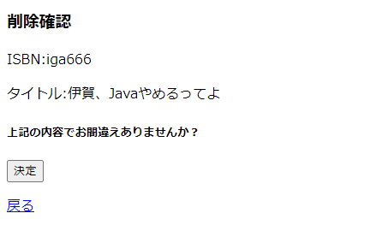
入出力機能 | 入出力項目 |  |  |  |  |  |  |  | I／O |  | 説明
入出力機能 | ISBN |  |  |  |  |  |  |  | O |  | 選択したISBNを表示
入出力機能 | タイトル |  |  |  |  |  |  |  | O |  | 選択したタイトルを表示
イベント
決定ボタンで選択して完了画面に移動
戻るボタンで前の入力ページに戻る
改定日 |  | ／／ |  | ／／ |  | ／／ | ／／ |  | ／／ |  | ／／ |  | ／／ |  | ／／
改定者
画面  レイアウト |  |  | システム名 |  | ユースケース名 |  |  | クラス名 |  | グループ名 |  | 承認印 |  | 作成日 |  | 担当
 |  |  |  |  |  |  |  |  |  |  |  |  |  |  |  | 伊賀
 |  |  |  |  |  |  |  |  |  |  |  |  |  | ver. |  | 伊賀
画面ＩＤ |  |  | 001-601
画面名 |  |  | 教科書登録画面
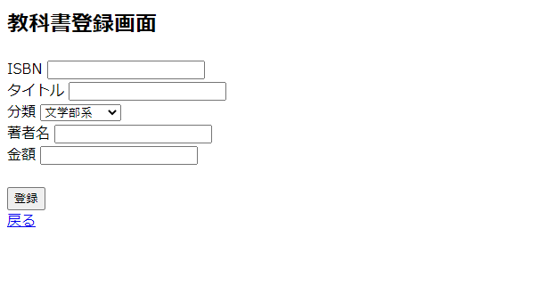
入力イラスト／入力方法など
入出力機能 | 入出力項目 |  |  |  |  |  |  |  | I／O |  | 説明
入出力機能 | ISBN |  |  |  |  |  |  |  | I |  | ISBNを入力
入出力機能 | タイトル |  |  |  |  |  |  |  | I |  | タイトルを入力
入出力機能 | 分類 |  |  |  |  |  |  |  | I |  | 分類を選択
入出力機能 | 著者名 |  |  |  |  |  |  |  | I |  | 著者名を入力
入出力機能 | 金額 |  |  |  |  |  |  |  | I |  | 金額を入力
イベント
登録ボタンで入力した情報で登録確認画面に移動
戻るボタンで前の入力ページに戻る
改定日 |  | ／／ |  | ／／ |  | ／／ | ／／ |  | ／／ |  | ／／ |  | ／／ |  | ／／
改定者
画面  レイアウト |  |  | システム名 |  | ユースケース名 |  |  | クラス名 |  | グループ名 |  | 承認印 |  | 作成日 |  | 担当
 |  |  |  |  |  |  |  |  |  |  |  |  |  |  |  | 伊賀
 |  |  |  |  |  |  |  |  |  |  |  |  |  | ver. |  | 伊賀
画面ＩＤ |  |  | 001-601
画面名 |  |  | 教科書登録確認画面
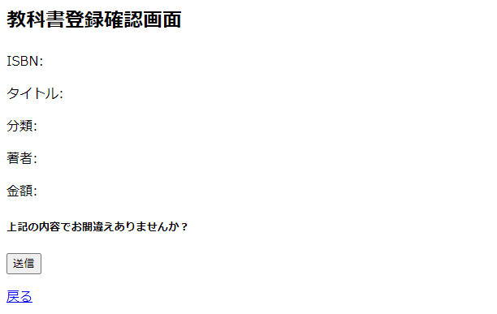
入力イラスト／入力方法など
入出力機能 | 入出力項目 |  |  |  |  |  |  |  | I／O |  | 説明
入出力機能 | ISBN |  |  |  |  |  |  |  | O |  | ISBNを表示
入出力機能 | タイトル |  |  |  |  |  |  |  | O |  | タイトルを表示
入出力機能 | 分類 |  |  |  |  |  |  |  | O |  | 分類を表示
入出力機能 | 著者名 |  |  |  |  |  |  |  | O |  | 著者名を表示
入出力機能 | 金額 |  |  |  |  |  |  |  | O |  | 金額を表示
イベント
送信ボタンでで登録完了画面に移動
戻るボタンで前のページに戻る
改定日 |  | ／／ |  | ／／ |  | ／／ | ／／ |  | ／／ |  | ／／ |  | ／／ |  | ／／
改定者

